Все дети любят и смотрят мультфильмы. Мультфильмы для детей – это увлекательное погружение в волшебный мир ярких впечатлений.
Анимация – как вид экранного искусства – дает детям возможность реализовать все эти творческие способности.
Занятие анимацией развивает личность ребёнка, прививает устойчивый интерес к литературе, театру, совершенствует навык воплощать в игре определённые переживания, побуждает к созданию новых образов.

Яркие образы персонажей мультфильма привлекают внимание, завораживают ребенка, завладевают его сознанием. Таким образом, дети подражают мультипликационным героям, перенимают формы их поведения.

Такая деятельность запомнится детям надолго, будет способствовать развитию мелкой моторики, предметной деятельности, творческих, эстетических и нравственных сторон личности.

Виды анимации в мультфильмах.
- Предметная анимация (использование кубиков, лего - конструктора, машинок, паровозиков, зверюшек и человечков)

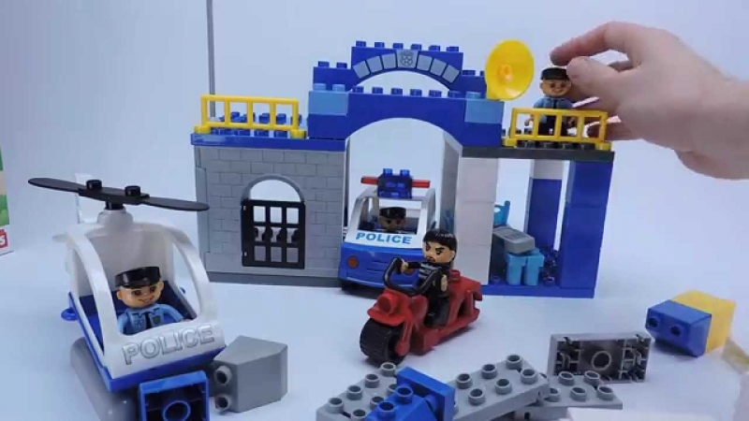

- Перекладка (вырезывание персонажей из бумаги, сдвигание их на плоскости.)

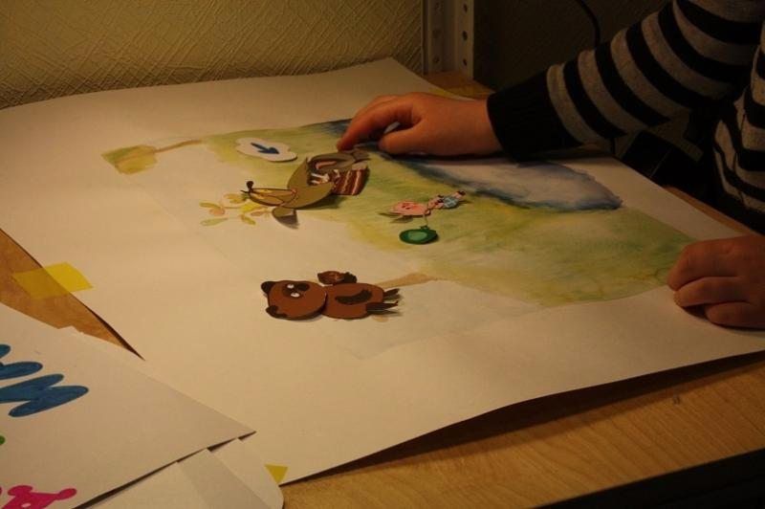
- Сыпучая анимация (представляет собой рисование песком, крупой, бусинами, кофе и т. д.)
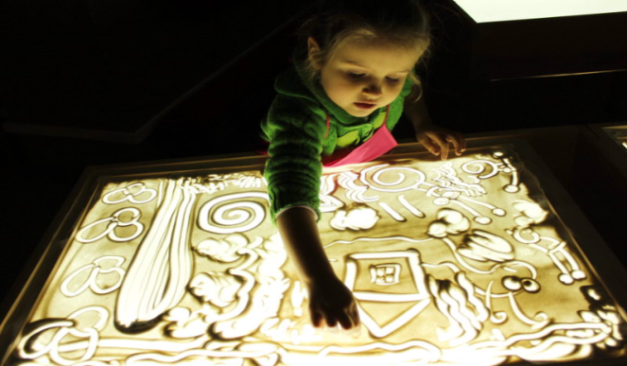
- Пластилиновая анимация (лепятся персонажи из пластилина, они могут быть как плоскими (тогда техника близка к перекладке), так и объемными (тогда техника близка к кукольной анимации).

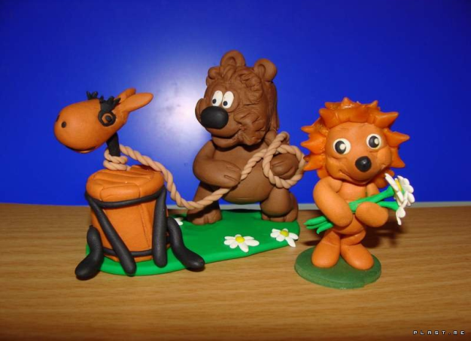
Работаем в следующей последовательности:
- подготовка материалов для мультипликационной деятельности;
- придумывание сюжета;
-определение героев и их действий;
- изготовление героев и декораций для всех сцен мультфильма;
-работа с фотокамерой;
- монтаж мультфильма;
- озвучивание мультфильма (подбор музыкального оформления, речь детей)
-просмотр готового мультфильма.
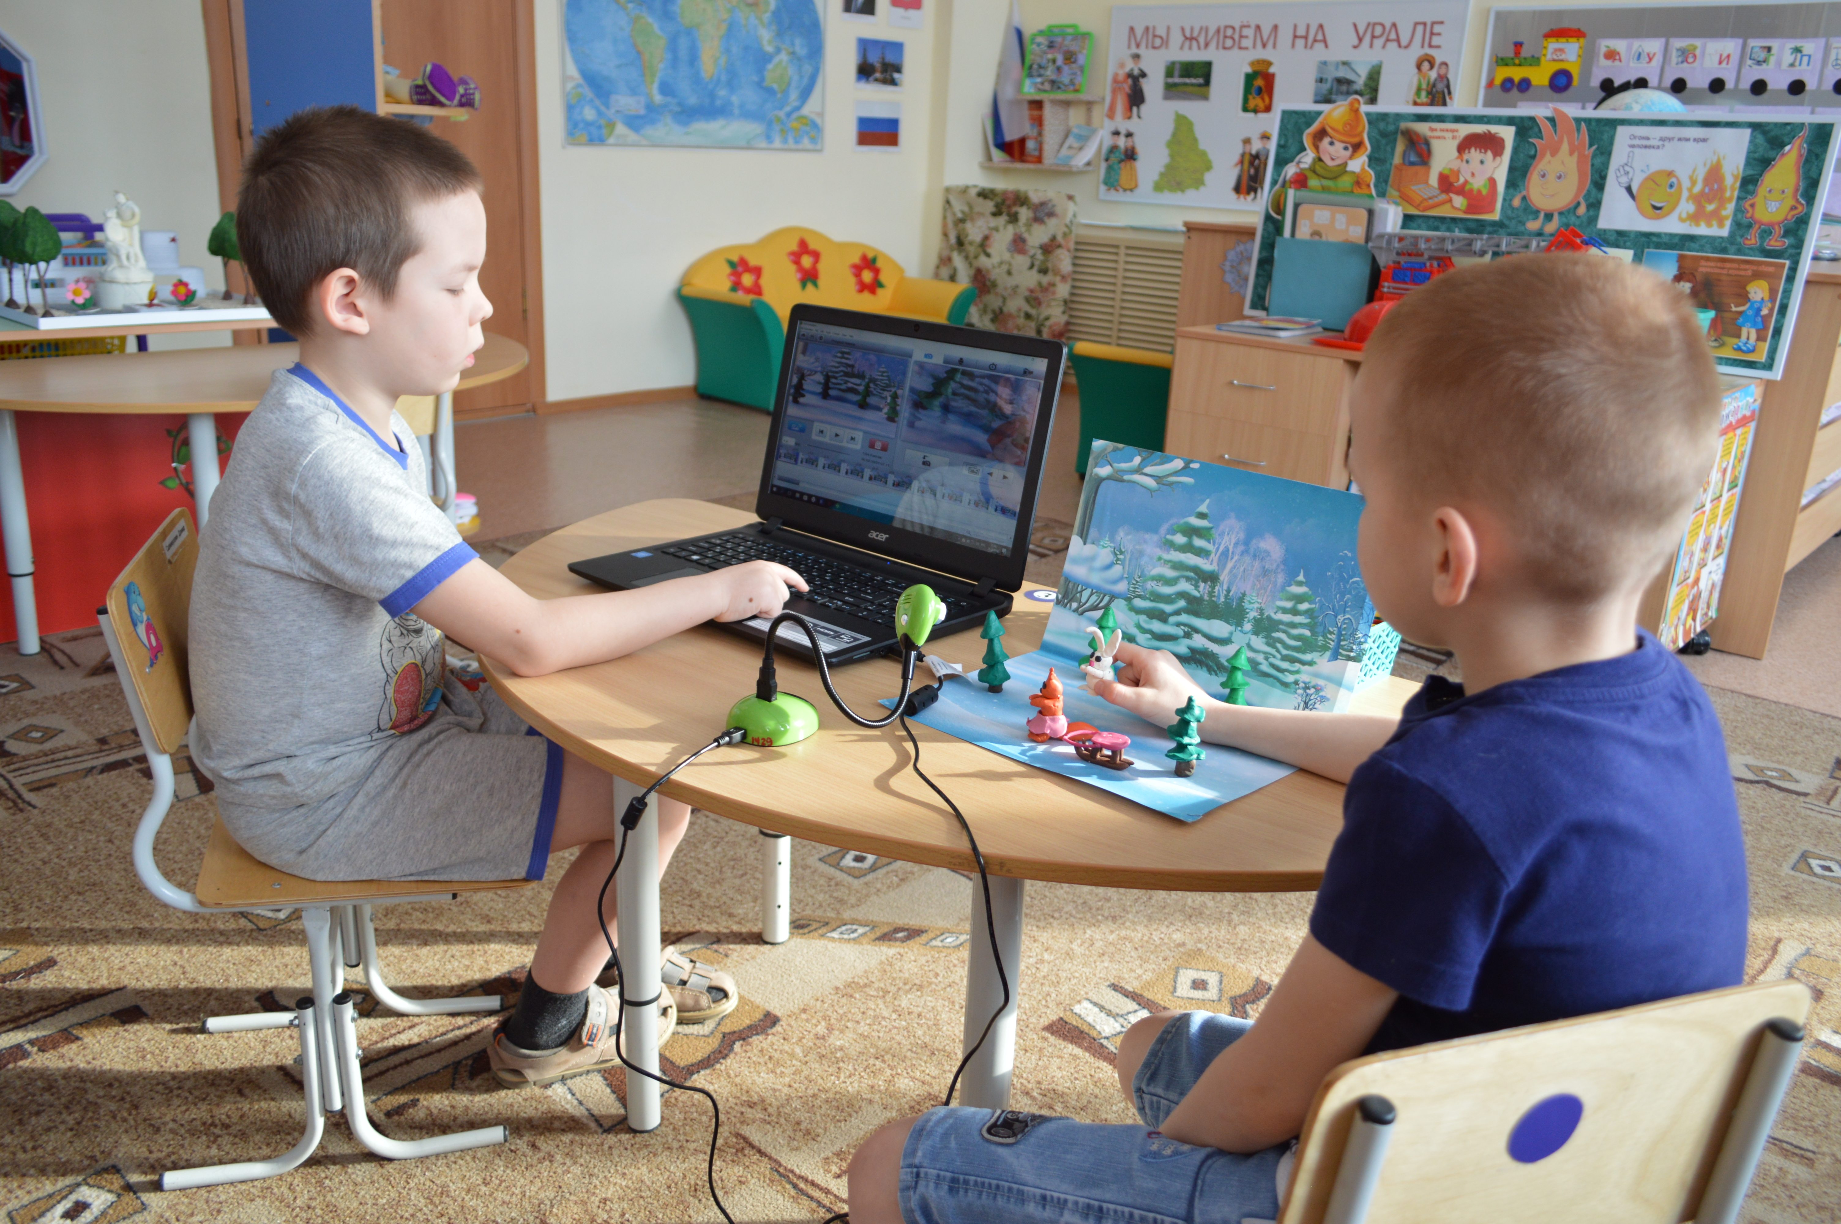
Детские мультфильмы хороши тем, что в них показана, нормальная для ребенка картина мира. В основе ее лежит доброжелательный мотив.
Тематика может быть самой разнообразной: о дружбе, о явлениях природы, о жизни животных, о мире растений, о профессиях, путешествиях, о различных правилах.
Кроме того, данная деятельность позволяет решать задачи: – речевого развития детей (понимание на слух текстов различных жанров детской литературы, обогащение словаря; в ходе озвучивания мультфильма - развитие связной, грамматически правильной диалогической и монологической речи; развитие интонационной культуры речи);
– познавательного развития (деятельность по созданию мультфильмов способствует поддержанию познавательной мотивации, обеспечивает решение дошкольниками проблемно-поисковых ситуаций; – художественно-эстетического развития (восприятие художественных произведений, стимулирование сопереживания персонажам произведений, самостоятельная художественная и конструктивная деятельность детей в процессе изготовления персонажей и декораций мультфильма);
– социально-коммуникативного развития (развитие общения и взаимодействия дошкольника со взрослым и сверстниками, становление самостоятельности и формирование позитивных установок к труду и творчеству); – физического развития (развитие мелкой моторики рук).

Свердловская обл., г. Первоуральск,
с. Битимка, ул. Совхозная, 7а.
Телефон: (3439) 29-66-30,
сайт: http://ds7pervouralsk.a2b2.ru/
E-mail:Bitimka7@yandex.ru

Муниципальное автономное дошкольное образовательное учреждение
«Детский сад № 7»

Составитель: Давлетханова В.М.,
воспитатель 1КК.

с. Битимка 2018г.

